Государственное бюджетное профессиональное образовательное учреждение
Уфимский колледж радиоэлектроники, телекоммуникаций и безопасности

УТВЕРЖДАЮ
Зам. директора
_____________ Л.Р. Туктарова
«_____» ______________2017 г.

КОНТРОЛЬНО-ОЦЕНОЧНЫе СРЕДСТВа
УЧЕБНОЙ ДИСЦИПЛИНЫ

Основы автоматизации производства
название учебной дисциплины

программы подготовки квалифицированных рабочих и служащих
по профессии
15.01.21 |  | Электромонтер охранно-пожарной сигнализации
код |  | Наименование профессии

ОДОБРЕНЫ
Зав. кафедрой
_____________ М.Е. Бронштейн
Разработал преподаватель
_____________ Г.М. Фридман

Уфа 2017 г.

СОДЕРЖАНИЕ

 | стр.
1. Пояснительная записка | 3
2. Знания, умения по окончанию изучения дисциплины | 4
3. Тестовые задания | 5
4. Критерии по выставлению баллов | 18

1. пОЯСНИТЕЛЬНАЯ ЗАПИСКА

Тест предназначен для студентов 2 курса.
Вопросы подобраны таким образом, чтобы можно было проверить подготовку студентов по усвоению соответствующих знаний и умений изученной дисциплины.
Предлагается пакет тестовых заданий по оценке качества подготовки студентов. Пакет содержит проверочные тесты, с помощью которых преподаватель может проверить качество усвоения пройденного материала:
- часть А–50 заданий с кратким ответом – проверка теоретических знаний (задания закрытого типа);
- часть B – комплексный практический тест с 14-ю заданиями открытого типа;
- часть C – комплексный практический тест с 5-ю заданиями открытого развернутого типа.
С целью проверки знаний и умений изученной дисциплины каждый студент получает следующий пакет
Часть А (проверка теоретических знаний) - информационный тест, включающий в себя 20 заданий.
Часть А тестового задания включает в себя:
- выбор правильного ответа;
- множественный выбор;
- установление соответствия;
- установление правильной последовательности;
- закончить предложение.
За каждый правильный ответ – 2 балла.
Максимальное количество баллов – 40.
Часть B (проверка практических знаний и умений) - комплексный практический тест, включающий в себя 8 заданий открытого типа со свободным ответом.
За каждый правильный ответ – 5 баллов.
Максимальное количество баллов –40.
Часть C (проверка практических знаний и умений) - комплексный практический тест (письменное задание), включающий в себя 2 задания повышенного уровня сложности открытого типа с развернутым ответом.
За каждый правильный ответ – 10 баллов.
Максимальное количество баллов –20.

2. Знания, умения по окончанию изучения дисциплины

В результате освоения дисциплины обучающийся должен уметь:
- производить настройку и сборку простейших систем автоматизации;
- использовать в трудовой деятельности средства механизации и автоматизации производственного процесса;
- производить расчет параметров элементов и устройств автоматических систем;
- определять передаточные функции звеньев и систем автоматического регулирования (САР);
- исследовать устойчивость САР.

В результате освоения дисциплины обучающийся должен знать:
- основы техники измерений;
- классификацию средств измерений;
- контрольно-измерительные приборы;
- основные сведения об автоматических системах регулирования;
- общие сведения об автоматических системах управления;
- конструктивные разновидности, схемные решения, основные характеристики и параметры элементов и устройств автоматических систем;
- типовые динамические звенья САР, их соединения в системы;
- критерии устойчивости систем и качественные показатели САР.

3. Тестовые задания
Часть А
- Что такое устройство управления?
а) совокупность устройств для преобразования энергии
б) техническое устройство, для достижения функционирования которого необходимы специально организованные воздействия
в) совокупность устройств, с помощью которых осуществляется управление главным технологическим параметром
г) устройство, предназначенное для обобщения результатов

- Какой принцип управления применяется в разомкнутых системах?
а) управление по отклонению
б) управление по возмущению
в) комбинированный
г) информационный

- Какой принцип управления применяется в замкнутых системах?
а) управление по отклонению
б) управление по возмущению
в) комбинированный

- Укажите характеристику датчика

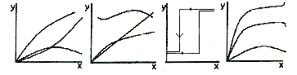
а) б) в) г)

5. Укажите колебательный режим работ элемента

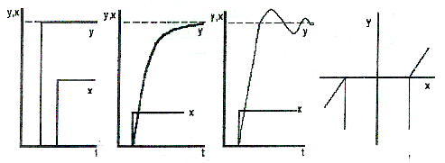
а) б) в) г)

6. Укажите цель преобразования в индуктивном датчике
а) Р → σ → µ → R_{м} → L → Z → I
б) F → δ → R_{м} → L → X_{L} → Z→ I
в) F → δ→ R_{м} → C → X_{c} → Z → I
г) Р → σ → µ → R_{м} → Х_{L} → Z → I

7. От чего зависит величина термо–ЭДС термоэлектрического датчика?
а) от материала термоэлектродов
б) от размеров термоэлектродов
в) от включения измерительных приборов
г) от чувствительности измерительных приборов

8. Укажите материал применяемый для изготовления полупроводникового тензодатчика
а) константан, манганин
б) германий, антимонид галлия
в) графит - тонкий кварцевый песок-смола
г) германий, антимонид индия
д) кремний, фосфид индия
е) золото-серебренные, нержавеющие сплавы
ж) кремний, фосфид галлия
з) манганин, нихром

9. На чем основан принцип действия пьезорезистивных усилителей
а) на гистерезисном характере зависимости переменного тока
б) на эффекте взаимодействия упругих волн
в) на использовании пьезоэффекта, механического резонанса и зависимостью сопротивления керамического материала от давления
г) на эффекте взаимодействия электронов и фотонов

10. Укажите как должна располагаться механическая характеристика нейтрального реле относительно тяговой
а) намного ниже
б) намного выше
в) выше, но с касанием в одной точке
г) ниже, но с касанием в одной точке

11. Укажите схему электродинамического реле
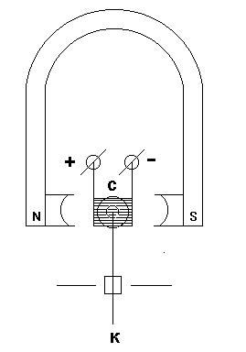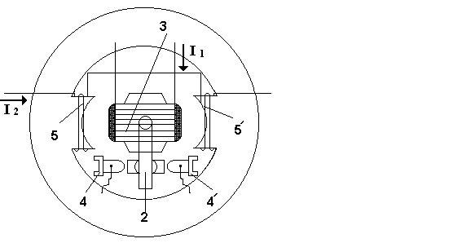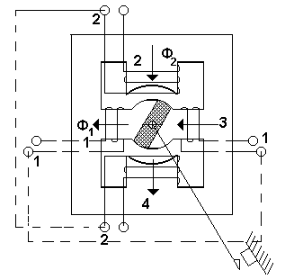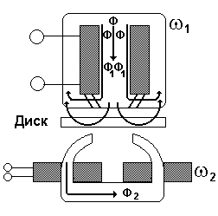
а) б) в) г
12.Принцип действия какого реле основан на тепловом действии электрического тока?
а) биметаллическое реле
б) магнитоэлектрическое реле
в) электродинамическое реле
г) индукционное реле

13. Укажите характеристику МУ с параллельным включением нагрузки

I~ I~ I~ I~

I_{x} I_{x} I_{x} I_{x}

а) б) в) г)

14. Установите соответствие формулы - коэффициенту
Коэффициент |  |  | Формула
1. | Усиления по току |  | А
2. | Усиления по напряжению |  | Б
3. | Усиления по мощности |  | В
4. | Кратности тока в нагрузке |  | Г
Ответ: 1 А, 2 Б, 3В, 4 Г

15. Какую математическую операцию необходимо произвести для определения общей постоянной времени многокаскадного усилителя
а) сложение
б) вычитание
в) умножение
г) деление

16. Укажите достоинства быстродействующих МУ
а) дешевизна
б) наличие фиксированной задержки
в) малые габариты
г) малый вес

17. Указать характеристику работоспособной схемы феррорезонансного стабилизатора с последовательным контуром
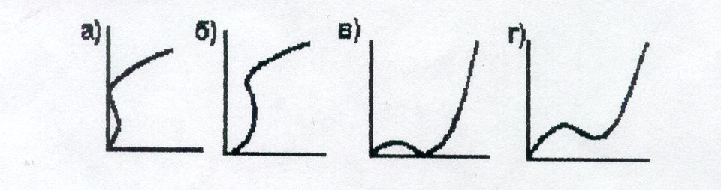
а) б) в) г)
18. Какую форму кривой имеет характеристика бесконтактного магнитного реле?
а) П - образную
б) Т - образную
в) Ш - образную
г) S - образную
19. Укажите схему клапанного электромагнита
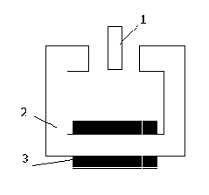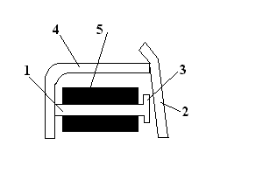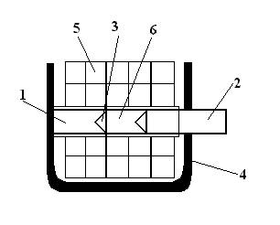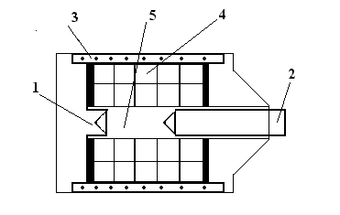
а) б) в) г)

- Установите соответствие амплитудо-фазо-частотной
характеристики (АФЧХ) типовому звену
Типовое звено |  |  | АФЧХ
1. | Усилительное |  | А | 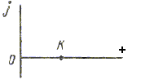
2. | Апериодическое |  | Б | 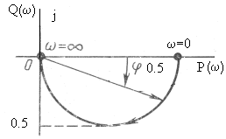
3. | Колебательное |  | В | 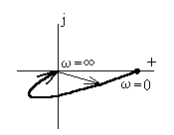
. | Интегрирующее |  | Г | 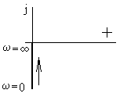
5 | Дифференцирующее |  |  | 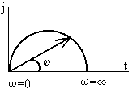

- Укажите передаточную функцию колебательного звена
а) K/(T₂²*Р²+ T₁*P +1)
б) K*Р
в) K
г) K/P

- Укажите передаточную функцию апериодического звена
а) K/(T₂²*Р²+ T₁*P +1)
б) K*Р
в) K/(Tp+1)
г) K/P

- Укажите передаточную функцию дифференцирующего звена
а) K/(T₂²*Р²+ T₁*P +1)
б) K*Р
в) К
г) K/P

- Укажите характеристику астатической разомкнутой системы
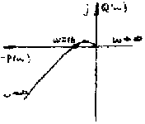
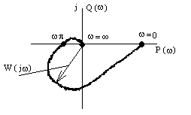
а) б) в) г)

- Укажите характеристику статической разомкнутой системы
а) б) в) г)

- Какое математическое действие нужно выполнить, чтобы получить передаточную функцию параллельно соединенных звеньев?
а) деление
б) умножение
в) сложение
г) вычитание

- Какое математическое действие нужно выполнить, чтобы получить передаточную функцию последовательно соединенных звеньев?
а) деление
б) умножение
в) сложение
г) вычитание

- Установите соответствие по парное соответствие между
соединением звеньев в системы и передаточными функциями этих соединений
Типовое звено или система |  |  | Передаточная функция
1. | Последовательное |  | А
2. | Параллельное |  | Б
3. | Встречно параллельное |  | В
4. | Замкнутая система |  | Г | Ф(р) = W(p)]/[1 + W(p)]
5 | Замкнутая система (по ошибке) |  | Д | К(р) = 1/[1+ W(p)]

- Критерий Рауса - Гурвица это
а) частотный критерий
б) амплитудно-фазовый критерий
в) алгебраический критерий
г) логарифмический критерий

- Для устойчивой системы, описываемой характеристическим
уравнением 2-ого порядка по критерию Рауса – Гурвица необходимо и достаточно, чтобы все коэффициенты были
>0

- Если годограф Михайлова проходит по часовой стрелке, то
разомкнутая система
неустойчивая
- Система находится на границе устойчивости, если годограф Михайлова проходит через точку с координатами
(0;j0)

- По критерию Найквиста замкнутая система устойчива, если
АФЧХ разомкнутой системы не охватывает точку с координатами
(-1;j0)

34. Какое корректирующее звено используется в качестве гибкой обратной связи?
а) усилительное
б) дифференцирующее
в) интегрирующее
г) апериодическое

35. Какое корректирующее звено используется в качестве жесткой обратной связи?
а) усилительное
б) дифференцирующее
в) интегрирующее
г) апериодическое

36. Какие косвенные методы применяются для определения качества процесса регулирования?
а) дифференциальные оценки
б) алгебраические оценки
в) интегральные оценки
г) геометрические

37. Что характеризуется комплексом показателей и интегрально
оценивается?
а) оптимизация процессов управления
б) устойчивость системы
в) качество процессов управления
г) надежность работы

38. Какая система поддерживает заданные значения регулируемой системы на постоянном уровне
а) система программного регулирования
б) следящая система
в) система стабилизации
г) система оптимального управления

- Признаком, определяющим принцип построения систем
автоматического регулирования является наличие
Ответ: главной обратной связи

- Укажите систему дистанционной передачи угла шагового действия
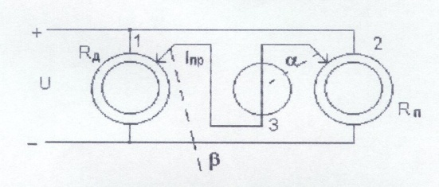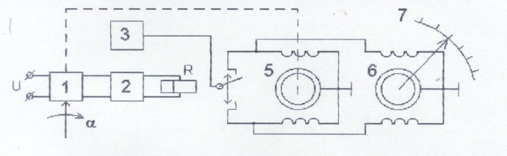
а) б)
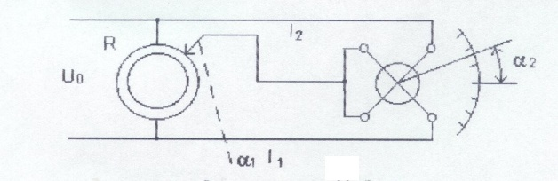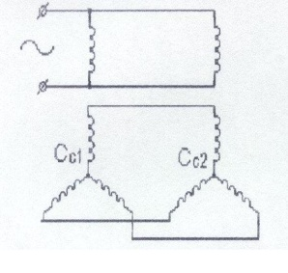
в) г)

- Укажите разомкнутую систему программного управления

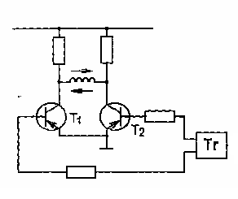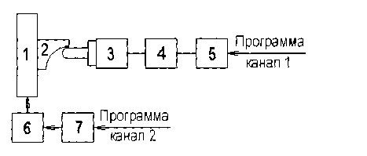
а) б)
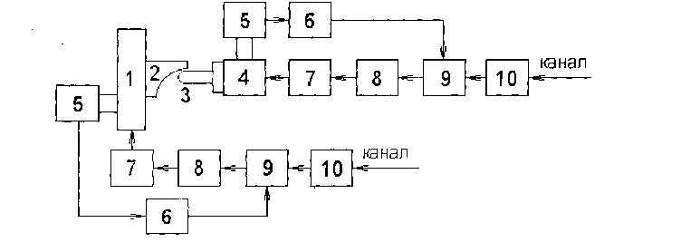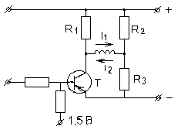
в) г)
42. Какая система воспроизводит с той или иной степенью точности изменения входной величины
Ответ: следящая

- Как называются станки, если в качестве программы принимается
математическая зависимость?
Ответ: с цифровым программным управлением

- Как называются машины, входящие в системы. Обладающие
свойствами самосинхронизации?
Ответ: сельсинами

45. Укажите схему измерителя деформации тела

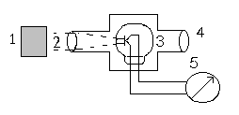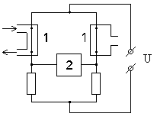
а) б)
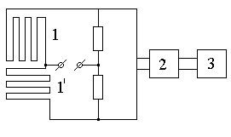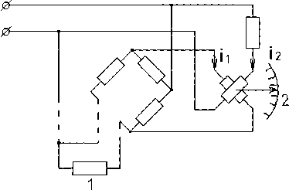
в) г
46. На какие системы делится балансные автоматические
измерительные системы?
а) периодического балансирования
б) замкнутые и разомкнутые
в) следящие и сопровождения
г) непрерывного балансирования

47. Установите попарное соответствие автоматических измерительных
систем (АИС) и их схем
АИС |  |  | Схема АИС
1. | Радиационный пирометр |  | А
2. | Газоанализатор |  | Б
3. | Измеритель деформации тела |  | В
4. | Автоматический потенциометр |  | Г | 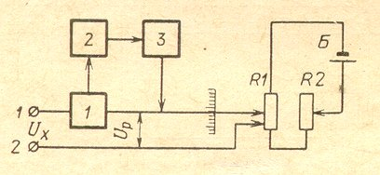
5 | Автоматический мост |  | Д
Ответ: 1 А, 2 Б, 3 В, 4 Г, 5 Д

48. Укажите функциональную схему балансного преобразователя
счетного типа
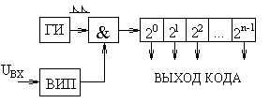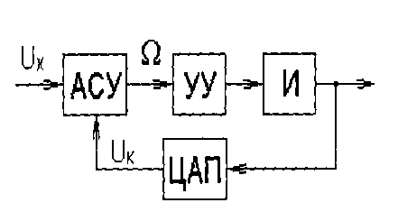
а) б)
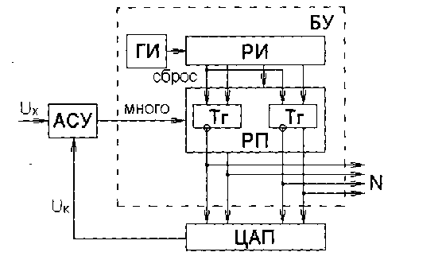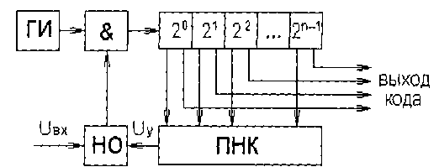
в) г)
49. Установите попарное соответствие автоматических измерительных
систем (АИС) с цифровым отсчетом и их схем
АИС |  |  | Схема АИС
1. | Небалансный  преобразователь в код |  | А
2. | Балансный  преобразователь счетного типа |  | Б | 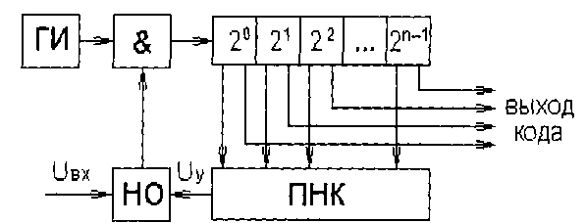
3. | АИС поразрядного уравновешивания |  | В | 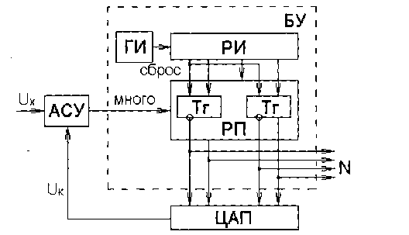
4. | АИС следящего уравновешивания |  | Г | 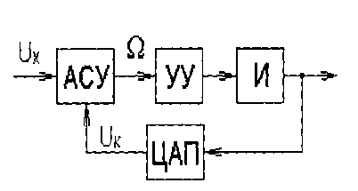
5 | АИС ступенчатого уравновешивания |  |  | 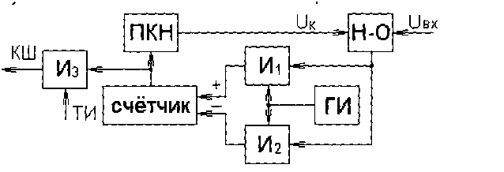
Ответ: 1 А, 2 Б, 3 В, 4 Г, 5 Д

50. Процесс перехода от непрерывных значений в дискретные
называется
Ответ: квантованием

Часть B

- Как называется связь, которая вводится для изменения динамических свойств элементов или узлов периферийных устройств?
местная

- Какой тензометрический датчик можно получить методом
фототравления?
фольговый

- Как называется последовательное соединение нескольких
термопар?
термобатарея

- Какую форму имеют магниты клапанного электромагнита?
П и Ш образную

- Какое соединение усилителей называется каскадным
последовательное

- Какая наука рассматривает общие закономерностях процессов управления в различных системах?
а) автоматика
б) автоматизация
в) механизация
г) кибернетика

Какие операции заменяют алгебраическими операциями над числом Р

при операторной форме записи дифференциальных уравнений?

дифференцирования

- Определить передаточную функцию замкнутой системы
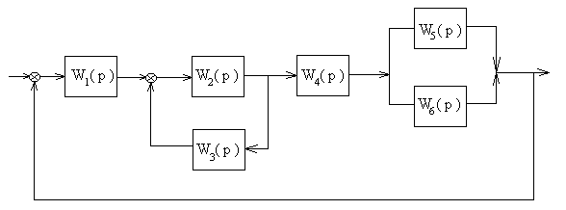
W(p) = W₁(p) W₂₍p) W₄₍p){ W₅₍p)+W₆₍p)]/[1 ± W₂₍p) W₃(p)]
Ф(р) = W(p)/(1 + W(p)]

- Определить по критерию Рауса – Г урвица устойчива ли
система, заданная характеристическим уравнением
5р⁴ + 8р³ + 3р² – 9р+11 = 0
не устойчива

Приведите координаты характерной точки годографа Михайлова для

системы, находящейся на границе устойчивости?
(0;j0)

- Какое корректирующее звено осуществляет жесткую обратную
связь?
усилительное

- Какое корректирующее звено осуществляет гибкую обратную
связь?
дифференцирующее

- Какие АИС основаны на непосредственном (без
уравновешивания) измерении выходной величины датчика?
Небалансные

- Какая система единиц измерения действует в России?
Международная система единиц (SI)

Часть C

- Определить сопротивление потенциометрического
преобразователя, если сопротивление нагрузки составляет R_{н}=4000Ом, а максимальная погрешность δ_{mах} = 2,0%

- Определить индуктивность индуктивного датчика в зависимости
от величины воздушных зазоров: δ₁ = 0,2 мм, δ₂ = 0,4 мм, δ₃ = 0,8 мм и
построить характеристику L = f(δ), если площадь поперечного сечения
магнитопровода датчика S_{м} = 50 мм², а число витков обмотки
n = 15000

- Определить с помощью критерия Рауса – Гурвица устойчива ли
система, описываемая характеристическим уравнением
5р⁴ + 4р³+6р² + 8р + 2 = 0

- Определить с помощью критерия Михайлова устойчива ли
системы, описываемая характеристическим уравнением
0,7p³ ⁻⁻ 0,5p²+ 028p + 45 = 0 и построить годограф Михайлова

- Определить коэффициенты усиления по напряжению операционного
усилителя (ОУ) цифроаналогового преобразователя для двоичных кодовых комбинаций 0010, 1101, если сопротивление резистивной схемы R₁ = 200 кОм; R₂ = 100 кОм; R₃ = 50 кОм; R₄ = 25 кОм, резистор обратной связи ОУ R₀ = 13,3 кОм.

4. Критерии по выставлению баллов

Определение количества тестовых вопросов (заданий)
Количество часов учебной дисциплины согласно учебному плану | Всего | Часть А | Часть В | Часть С
≤ 40 | 43 | 30 | 10 | 3
41 – 55 | 56 | 40 | 12 | 4
56 - 70 | 69 | 50 | 14 | 5
71 – 85 | 82 | 60 | 16 | 6
86 – 100 | 95 | 70 | 18 | 7
≥ 101 | 108 | 80 | 20 | 8

Сводная таблица с критериями баллов
Части | Баллы
А | 40
B | 40
C | 20
Итого (макс. баллы) | 100

Критерии оценок
Баллы | Оценки
86-100 | 5
71-85 | 4
49-70 | 3
Менее 48 баллов | перезачет

Время выполнения тестовых заданий: 60 минут астрономического времени.

